V osrčju Julijskih Alp in v povirju Save leži Bohinj. V njegovem središču se blešči Bohinjsko jezero. Kdor hoče Bohinj dobro spoznati, ga čaka dolgoletno iskanje in odkrivanje vedno novih skrivnosti. Naj omenimo le Ukanc s slapom Savica, smučanje na Voglu, izlet v dolino Voje, izziv planincem pa so alpski vršaci z najvišjim Triglavom.

Počitniški dom Na Skalci je tik ob Bohinjskem jezeru. Objekt je odprt vse leto, razen oktobra. Osebje doma poskrbi za dobro hrano.

Dom Na Skalci, Ribčev laz 59, 4265 Bohinjsko jezero

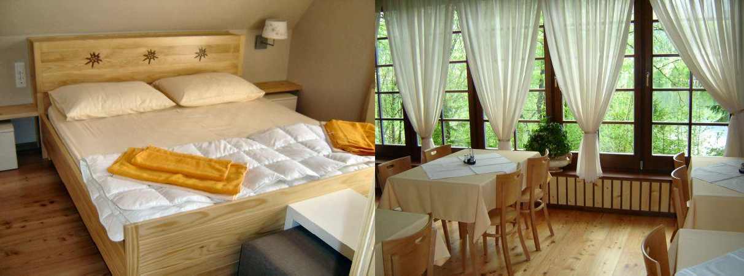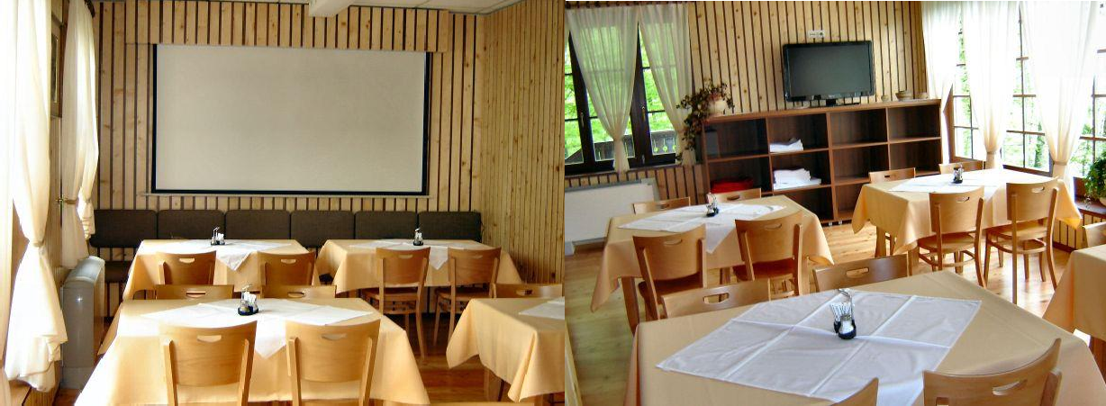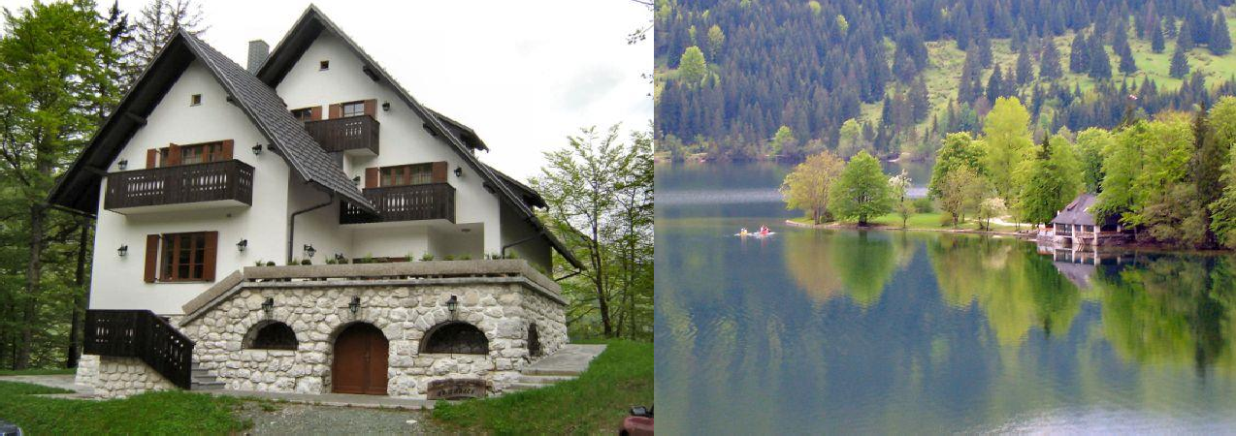
(sprememba 23. 6. 2017)
Bohinj - Na Skalci | Cena
Polpenzion po osebi na dan - odrasli | 27,60 evra
Polpenzion po osebi na dan - otroci | 19,30 evra

V primeru koriščenja polpenziona samo za en dan se cena poveča za 10 %.

Bohinj - Na Skalci | Cena
Nočitev z zajtrkom po osebi na dan - odrasli | 22,60 evra
Nočitev z zajtrkom po osebi na dan - otroci | 15,80 evra

Otroci do tretjega leta letujejo brezplačno (brez prehrane), za otroke, stare do 12 let, pa se obračuna otroški polpenzion. Pri določitvi starosti otrok se upošteva njihova starost na dan nastopa letovanja. Dietna prehrana se ne zagotavlja.

Navodila

- UPORABA OBJEKTA in PREVZEM KLJUČEV:
Uporaba počitniškega objekta in prevzem ključev sta možna le na podlagi napotnice, ki jo izda recepcija strokovne službe MNZ, Rocenska 56, 1211 Ljubljana-Šmartno. Osebam, ki na napotnici niso navedene, prenočevanje ni dovoljeno.

Počitniški objekt lahko uporabljate od 14. ure dalje na dan prihoda in do 10. ure na dan odhoda.

Ključe za počitniški objekt prevzamete vsak dan v recepciji Na Skalci (tel. 04/577 03 50), kamor jih ob odhodu tudi vrnete.

- STROŠKI TURISTIČNE TAKSE IN PRIJAVNINE:
Turistična taksa se zaračuna ob prijavi na letovanje skupaj s stroški letovanja in znaša:
- odrasli od 18. leta naprej 2 evra na noč,
- otroci in mladostniki od 7. do 18. leta 1 evro na noč,
- otroci do 7. leta in invalidi (ob predložitvi invalidske izkaznice) so plačila takse oproščeni. Stroškov prijave ni.

OPREMLJENOST (DROBNI INVENTAR):
Počitniška enota je opremljena za bivanje. Posteljnina in brisače so v objektu.

Pred odhodom očistite hladilnik (vrata pustite priprta) in izključite svetila.

SPOROČANJE MOREBITNIH OKVAR:
Vse okvare se sporočajo na recepciji Na Skalci (tel. 04/577-03 50).

PROSIMO, DA UPOŠTEVATE POSEBNA PRAVILA UPORABE OBJEKTOV POČITNIŠKE DEJAVNOSTI MNZ (HIŠNI RED)
- V POČITNIŠKI OBJEKT NI DOVOLJENO PRINAŠANJE SVOJE HRANE IN PIJAČE
- V POČITNIŠKI OBJEKT JE PREPOVEDANO VODITI DOMAČE ŽIVALI
- V POČITNIŠKEM OBJEKTU JE PREPOVEDANO KADITI
- SOBE NISO OPREMLJENE ZA KUHANJE, PRAV TAKO NI MOŽNA UPORABA KUHINJE V PRITLJIČJU ZA SAMOSTOJNO KUHANJE OBROKOV

